Postup práce

Auta:
- Hodinový součet intervalů
- Provedeno pro každý senzor zvlášť a pro všechny senzory najednout
- Počet projetých aut za každou hodinu pro jednotlivé senzory / pro všechny senzory najednou

Vizualizace
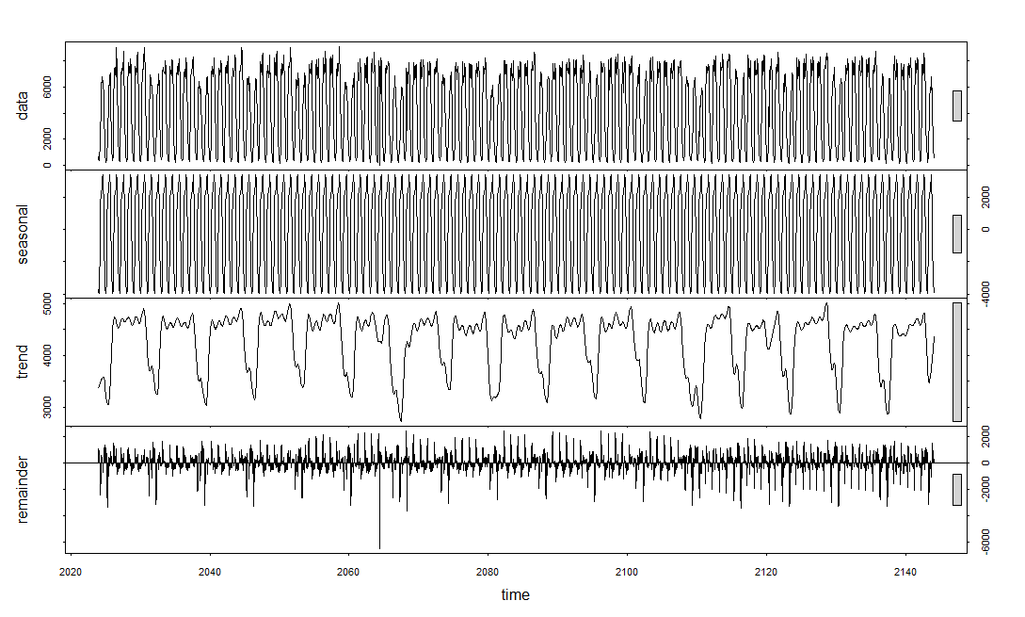
- Vizualizace dekompozice časové řady, periodicita 1 den (STL dekompozice)

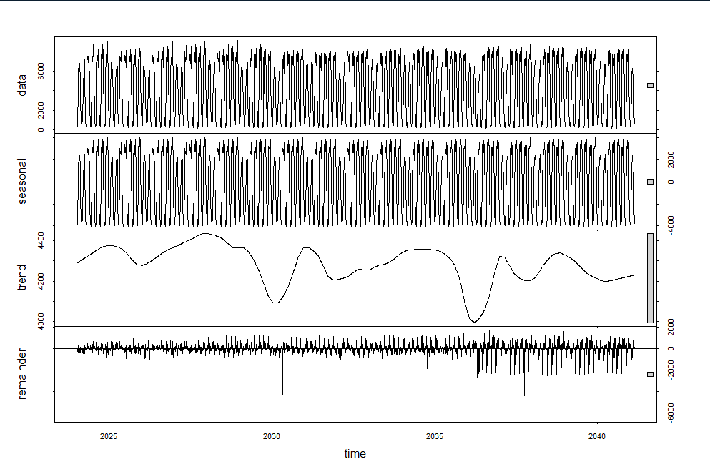
Dekompozice vizualizace, periodicita 1 týden (STL dekompozice)

Ovzduší:
4 velikosti prachových částic (10, 25, 40, 100)
- Hodinový součet intervalů
- Různé senzory (pro každý senzor zvlášť nebo dohromady? – auta budu počítat nejspíš dohromady, tak toto taky – potom bych mohl udělat, když zjistím geolokace jednotlivých senzorů a pak to na sebe navzájem nějak spojím (ty senzory, které jsou pro auta, ovzduší a vítr nejblíže u sebe [1]))
- Součet těchto částic a udělat časovou řadu výskytu těchto částic
- Potom udělat pro každou částici časovou řadu zvlášť

Vizualizace
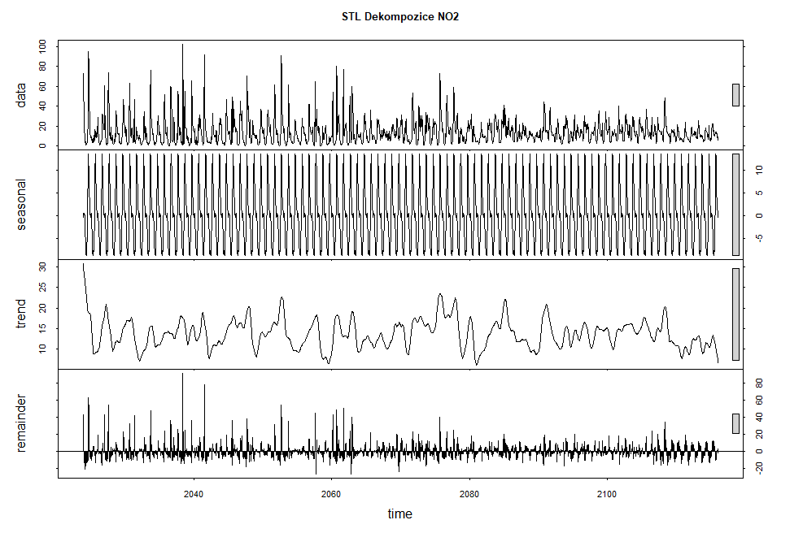
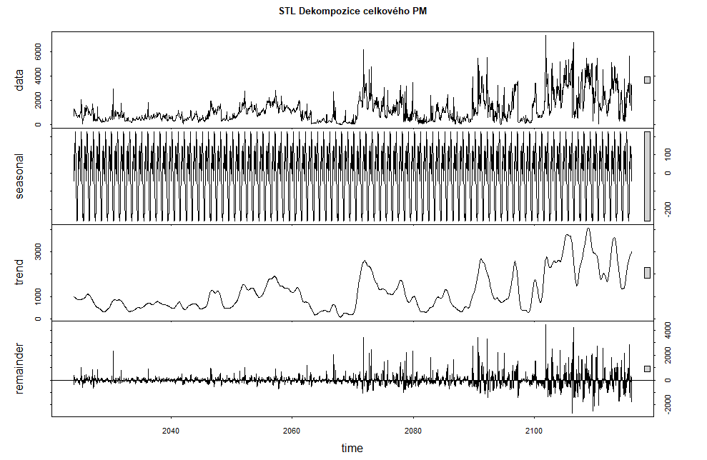
- Dekompozice, denní perioda (součet všech prachových částic do jedné proměnné)

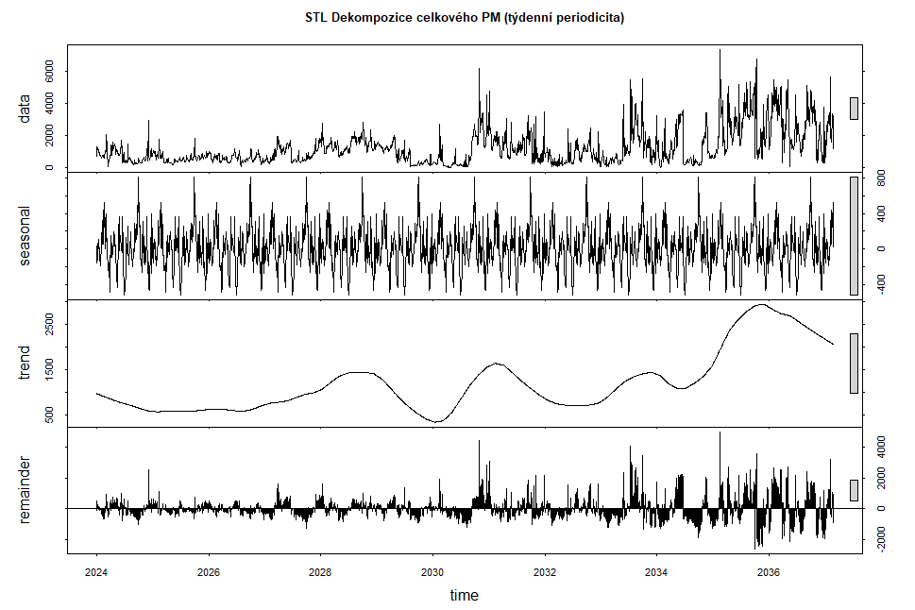
- Dekompozice, týdenní perioda
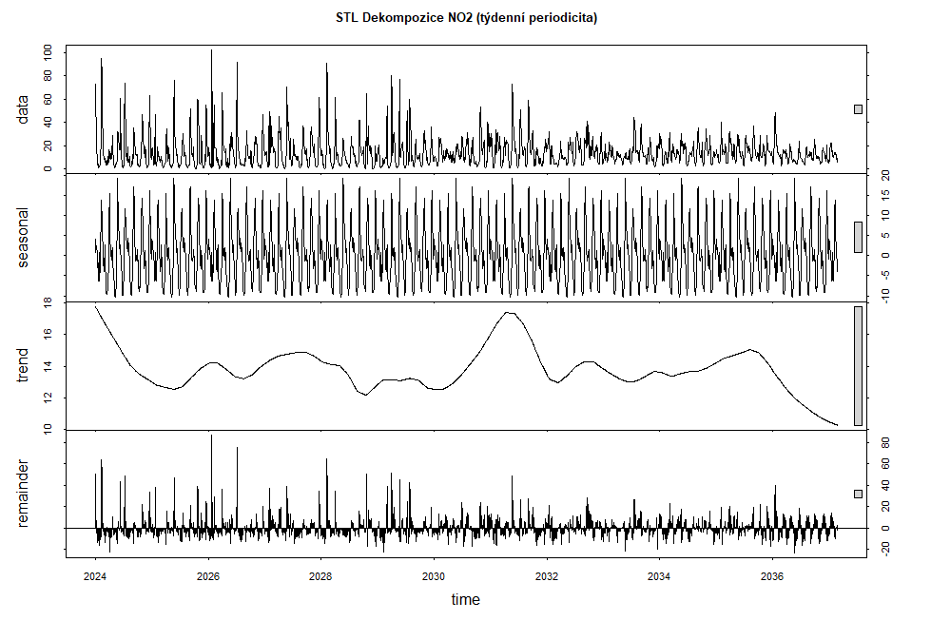

Vítr / vzduch
- Hodinový součet intervalů
  - Problém se směrem větru – jak se průměruje za hodinu to, kam foukal vítr? – nejpočetnější hodnota, nebo vektorový součet do směru?
  - Zatím směr větru jako parametr vynechám
  - Je to vůbec tak moc důležitý?? – možná – spíš ne
- Pro všechny senzory dohromady (viz [1])

Analýza regresorů
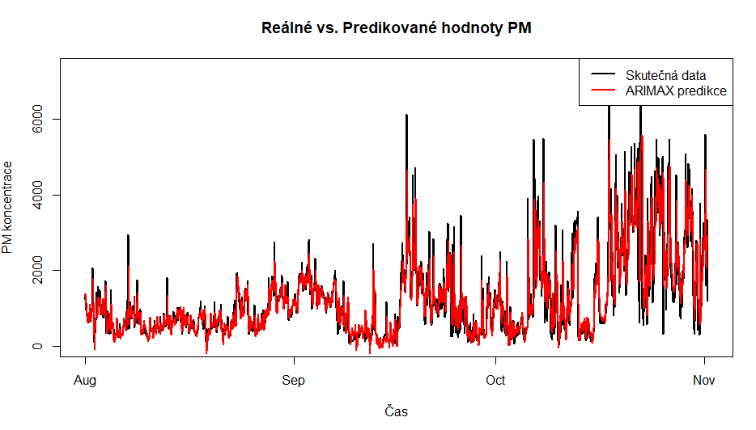
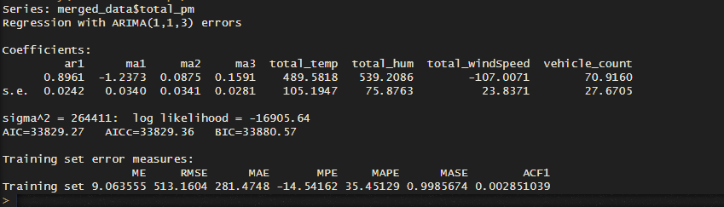
- škálování dat pro lepší model (nebude to problém při použití modelu?)
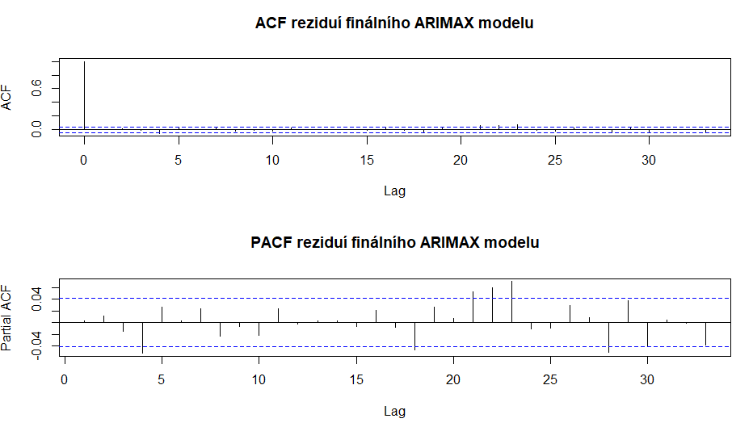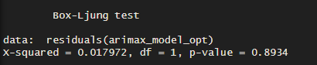
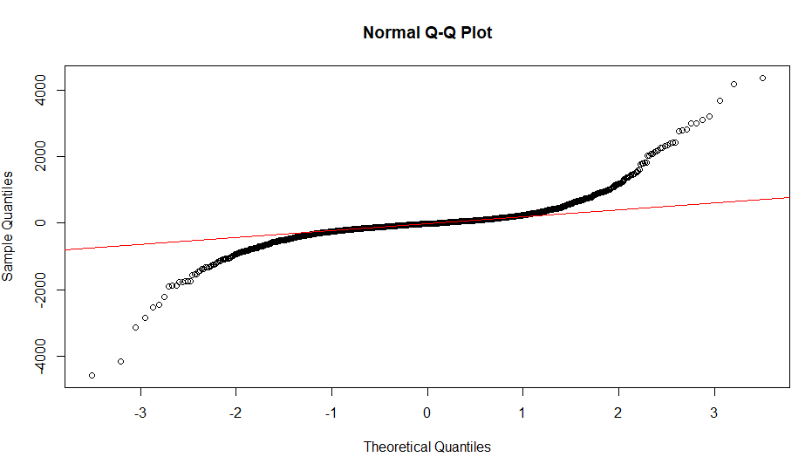

Konzultace 20.1
Pracovat s log
Dát do modelu sezónnost
Ccf
Graf = závislost částic pouze na autech
  - udělat jen model na počasí
  - pak udělat závislost na autech jako celk. model – model na počasí

Nový data

Export 2024 08
- data0
  - leden až červenec
  - velký nedostatek záznamů (leden – duben, duben – červen bez záznamu)
  - 23.1-25.2, 2.3-14.5, 13-14.7
- 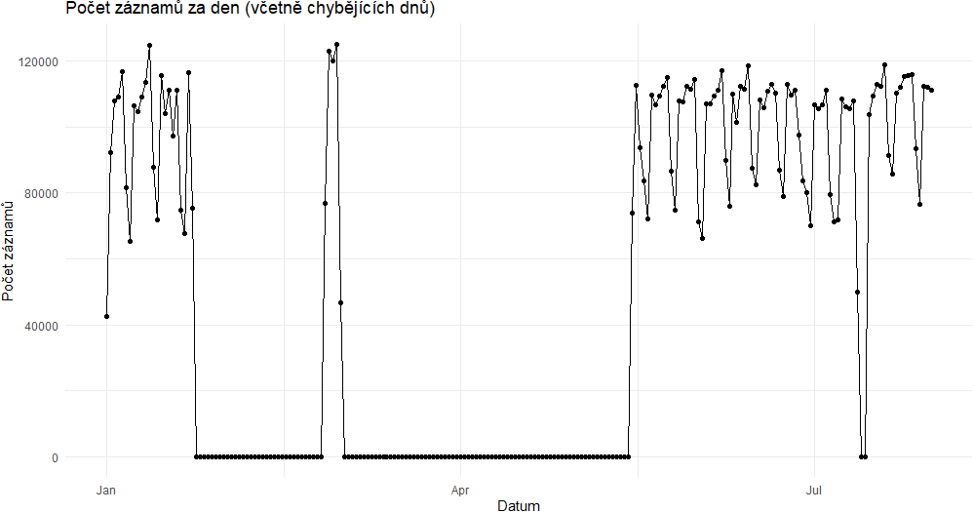

- Meteo
  - Leden až únor 25
  - Chybí záznamy: 1-2.1 , 29.2, 13-16 červenec a 17-21 leden
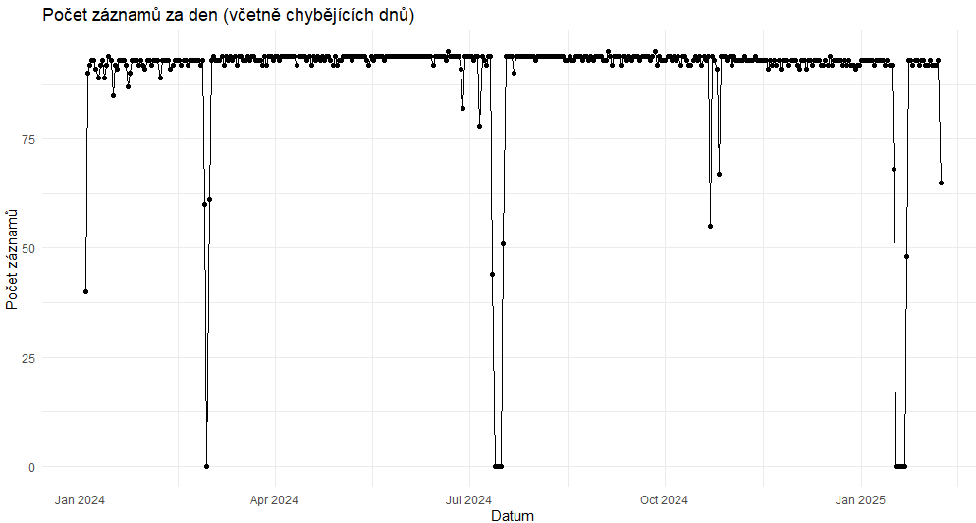

- Pm
  - Leden až únor 25
  - 29.2, 23.6-16.7, 17-21.1 chybějící data
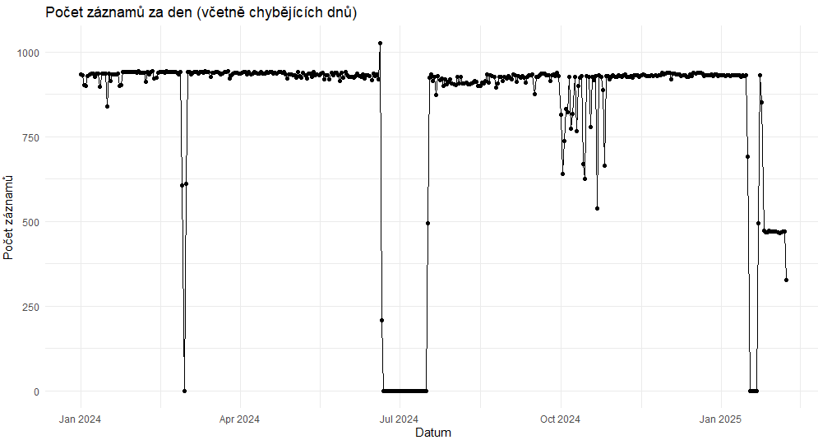

Export 2024 11
- Data
  - Srpen až prosinec 24
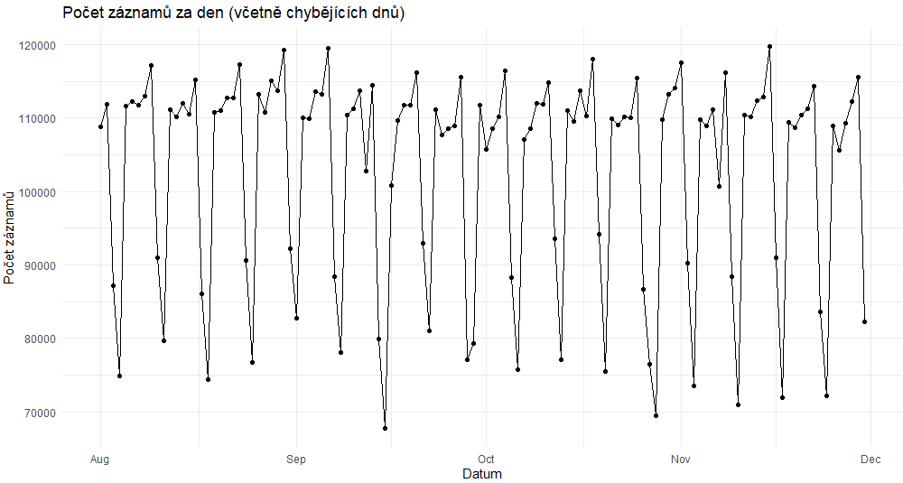
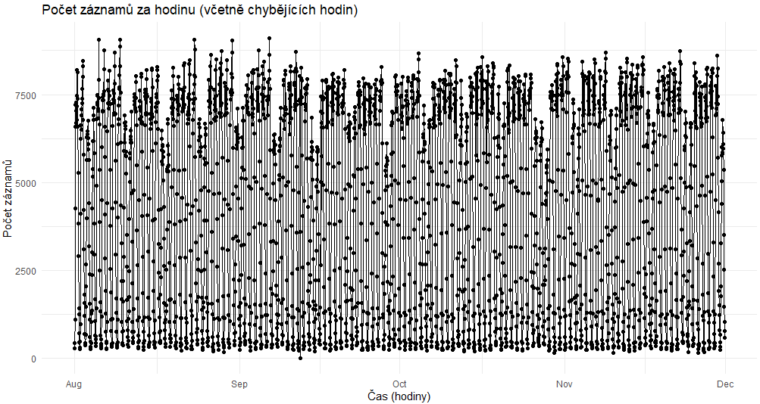
- Meteo
  - Srpen až listopad 24
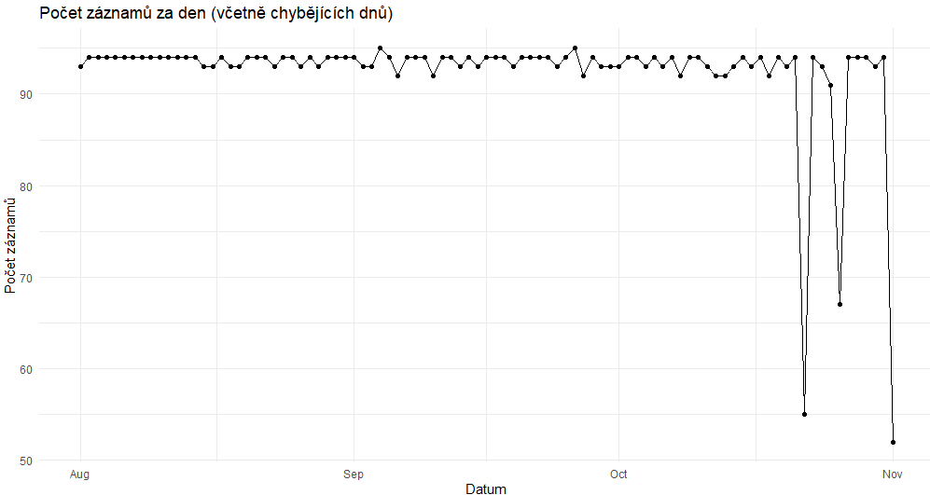
- Pm
  - Srpen až listopad 24
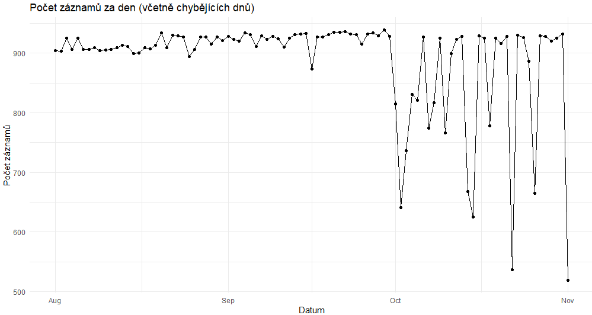

- Tyto data už mám a pracuji s nimi

Export 2025 02
- Data
  - Prosinec až únor – bez chybějících hodnot
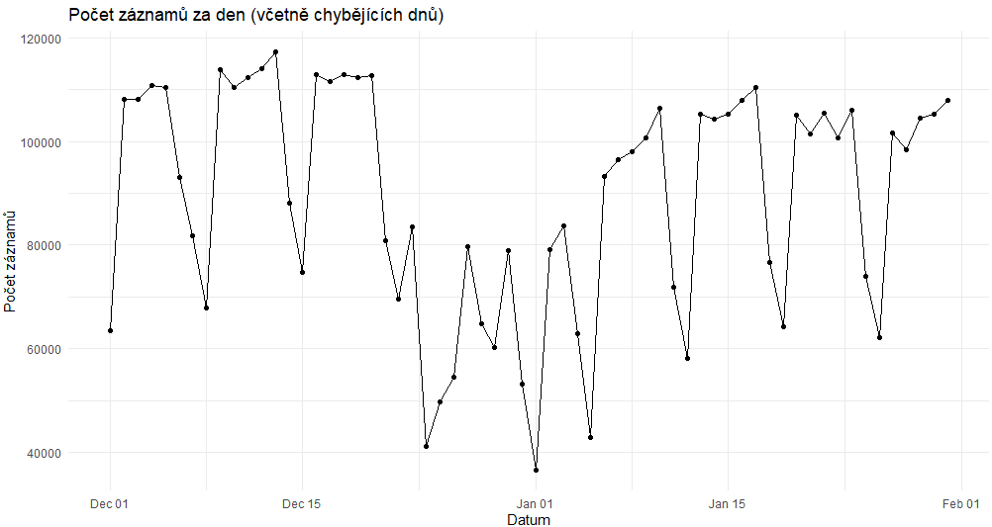
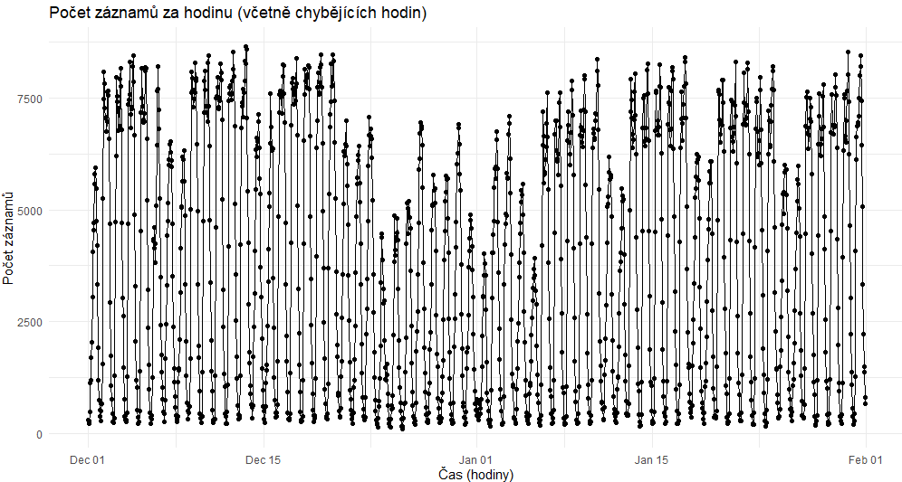
- Meteo
  - Listopad až únor
  - Chybějící hodnoty 17-21 leden
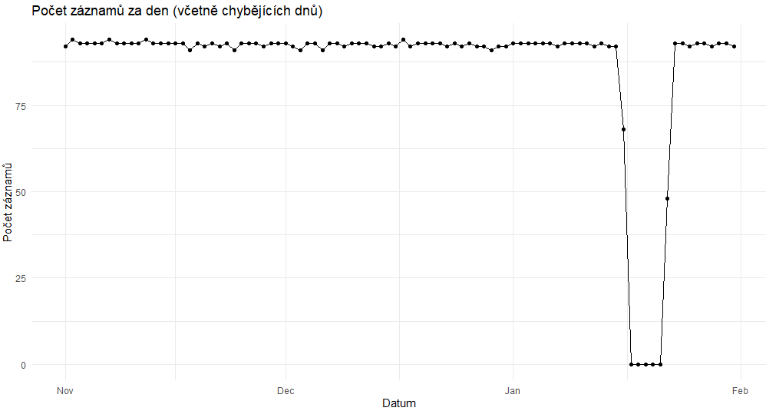
- Pm
  - Listopad až únor 25
  - Chybějící hodnoty 17-21 leden
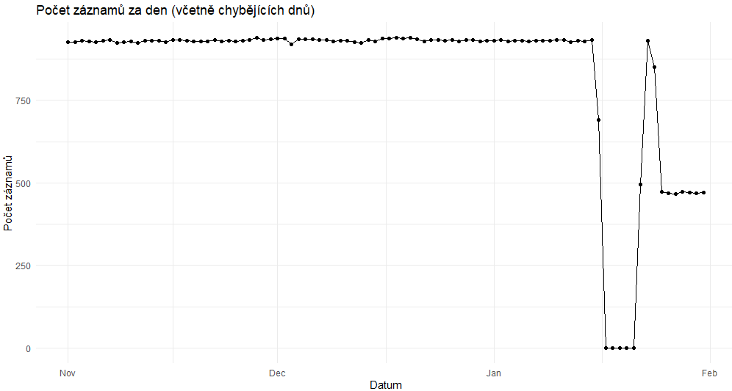

Souhrn
Chybějící hodnoty
 | Export 8 | Export 11 - máme | Export 2025 02
Data | 24.1-25.2, 2.3-14.5, 13-14.7 | Nic | Nic
Meteo | 1-2.1 , 29.2, 13-16.7, 17-21.1 (2025) | Nic | 17-21.1 2025
pm | 29.2, 23.6-16.7, 17-21.1 | Nic | 17-21.1 2025

Rozsah dat
 | Export 8 | Export 11- máme | Export 2025 2
Data | 1.1-31.7 | 1.8-30.11 | 1.12.-31.1.25
Meteo | Leden-únor25 | Srpen-listopad | Listopad-únor25
pm | Leden-únor25 | Srpen-listopad | Listopad-únor25

Přeheled:
Název souboru | Rozsah dat | Chybějící dny | Exporty
Ddb_data | 1.1.2024-31.1.2025 | 23.1-26.2  1.3-15.5  14-15.7 | Exp8  exp11  Exp25_02
Meteo | 3.1.2024-2.7.2025 | 1-4.1, 16.1.2024  28-29.2.2024  1.3, 31.3.2024  28.6.2024  12-17.7.2024  16-22.1.2025 | Exp8
pm | 1.1.2024-2.7.2025 | 16.1.2024  28.2-1.3.2024  21.6-17.7.2024  22.10, 26.10.2024  16-22.1.2025 | Exp8

Postup práce 2

Sezónní auto arima model pro pm
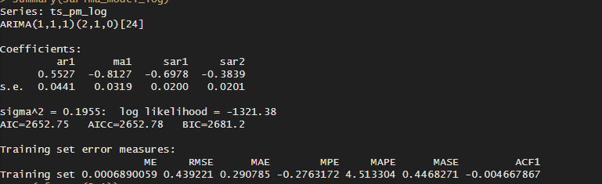
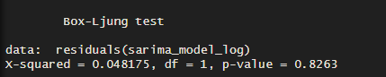

Zlogaritmování řad, které jsou sus
- Vehicle count
- No2
- Windspeed
- vlhkost
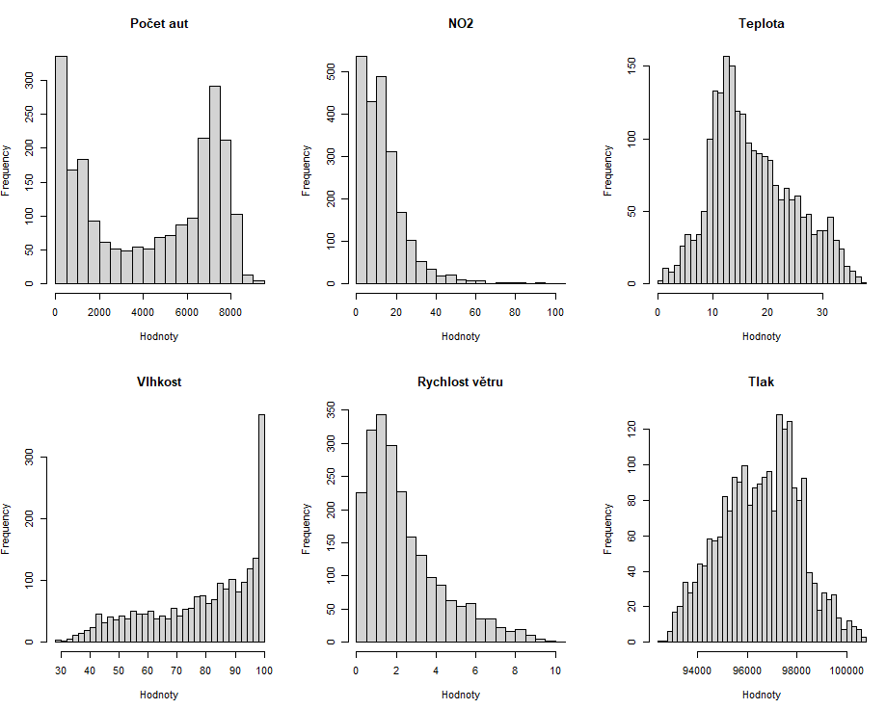

CCF
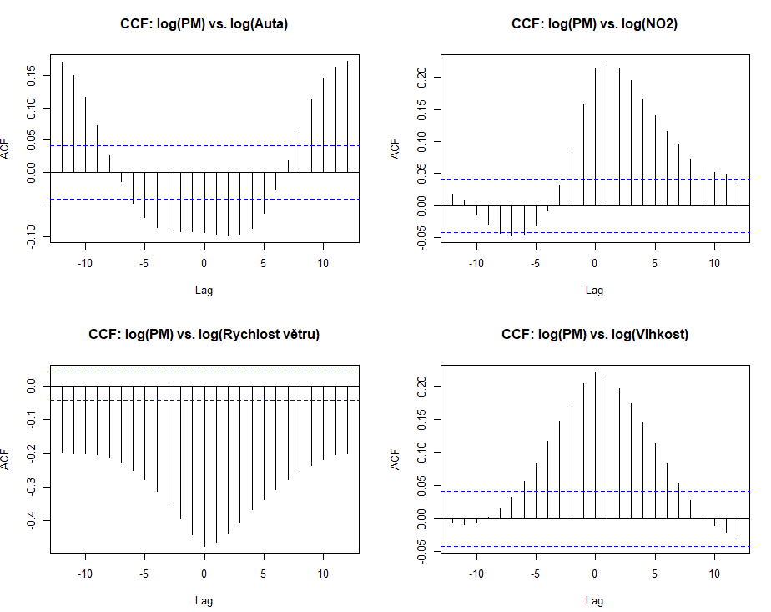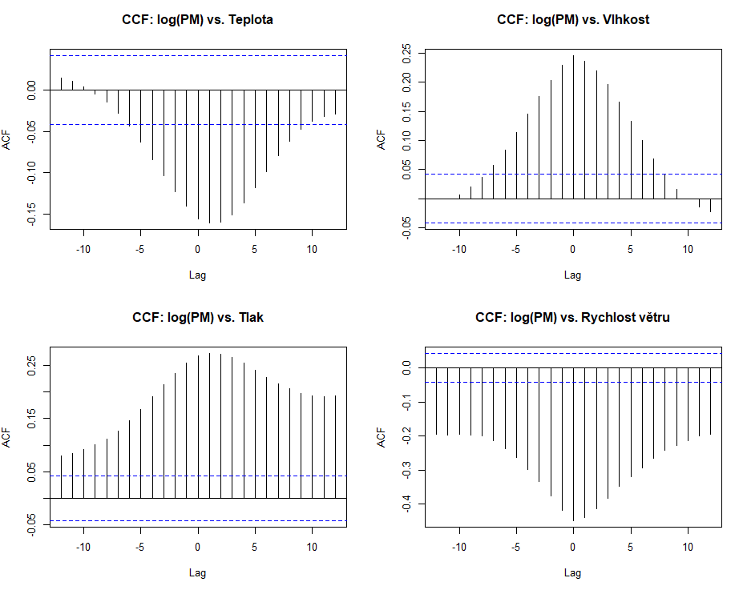

Výběr lagů
- auta: - experiment (1-2 …)
- no2: 0
- rychlost větru: 1 - 0
- tlak: 2 _ 1-2
- teplota: 2 – 1-2
- vlhkost: 3 - 0

Hledání modelu

Model 1 – s lagy
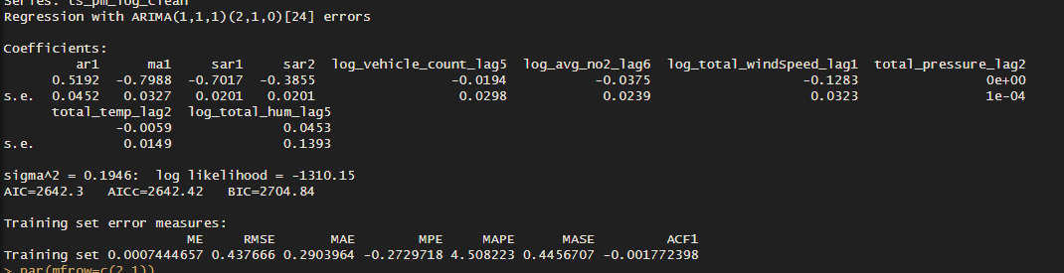
111, 210, 24h season
- hodně blbý, všechno je takřka nevýznamný

Model 2 – bez lagů
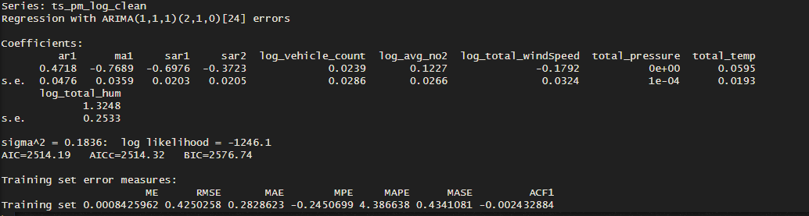
111, 210
- všechno krome aut a tlaku tak nejak ok, zkusim odebrat tlak a skalovat data
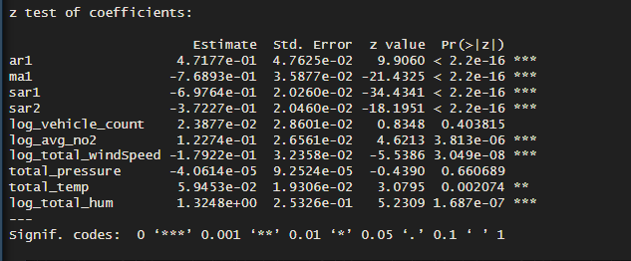
- špatný prostě
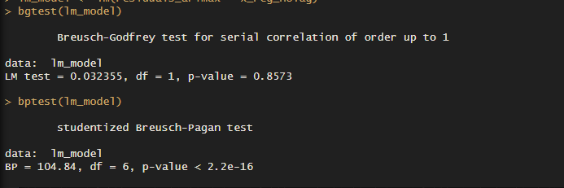
- heteroskedasticita rezidui, protože jsem zapomnel skalovat

Model 3 – škálované, bez lagů, sez 24h
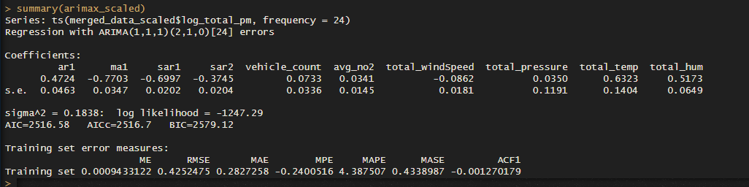
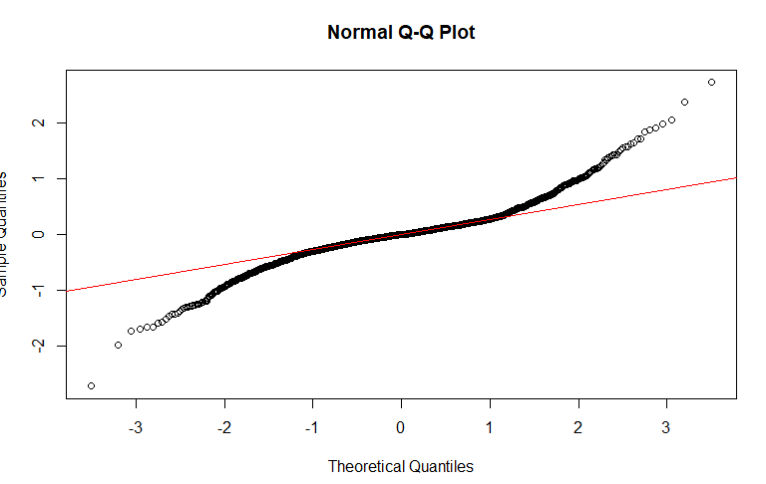
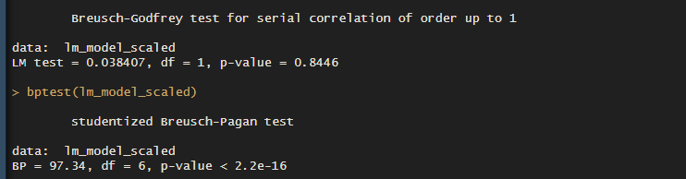
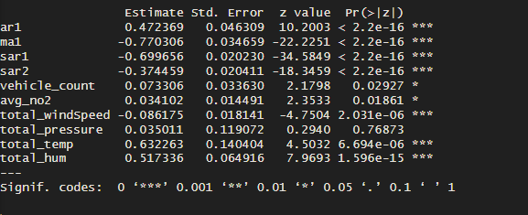

Model 4 – škálované, logaritmované
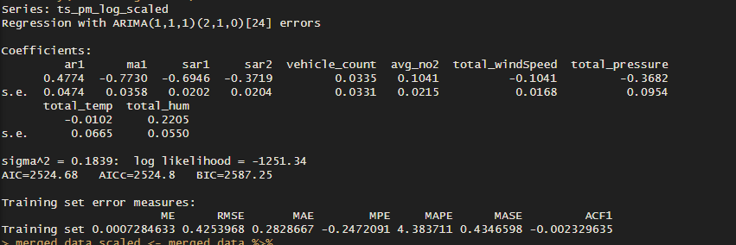
- horší model než model 3

Úprava modelu 3
- odebrání proměnné tlaku
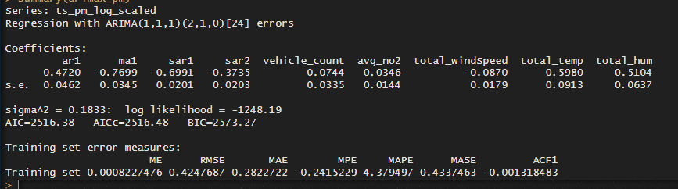
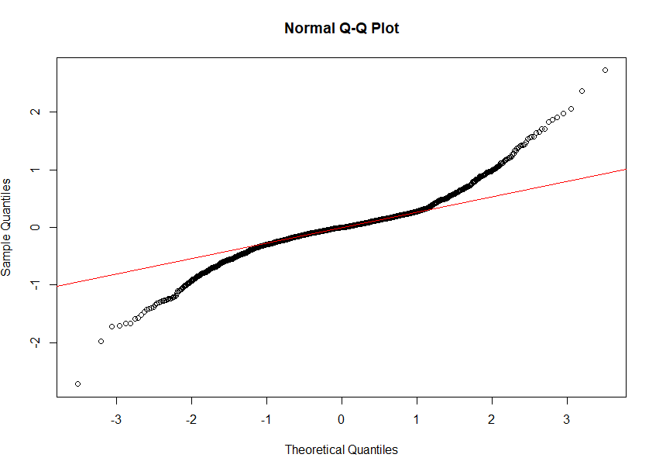
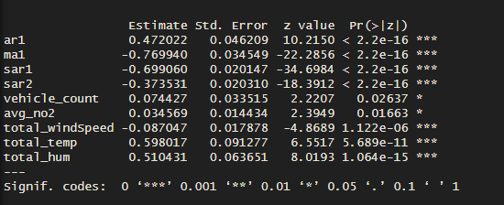
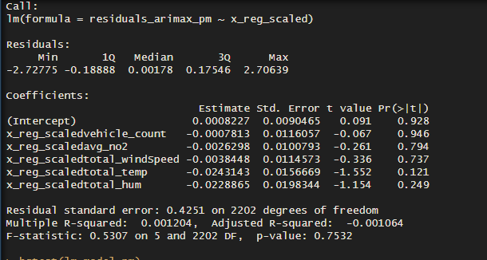

Konzultace 5.3
- u aut experimentovat – cca 1-2 hodiny
- plot na regresní model dodělej pls – rozptyly
- pro tydenni sezonnost nejak sesumirovat data

- souvislost mezi:

  - auta + teplota
  - auta + vlhkost
    - jen projet skrz ccf
- zjistit z regresního modelu koeficient determinace
  - udelat lm a hledat r^2

koeficienty s lm a rm by mely byt velmi podobne

checkresidualts() – co hezkyho mi to nakresli

udělat model jenom PM + auta – aby to vypadalo cool

Postup práce 3
- výběr nových lagů
  - auta: 1
  - no2: 0
  - rychlost větru: 1
  - tlak: 1
  - teplota: 1
  - vlhkost: 0
- přidat windImpact do modelu

Model 3 bez tlaku
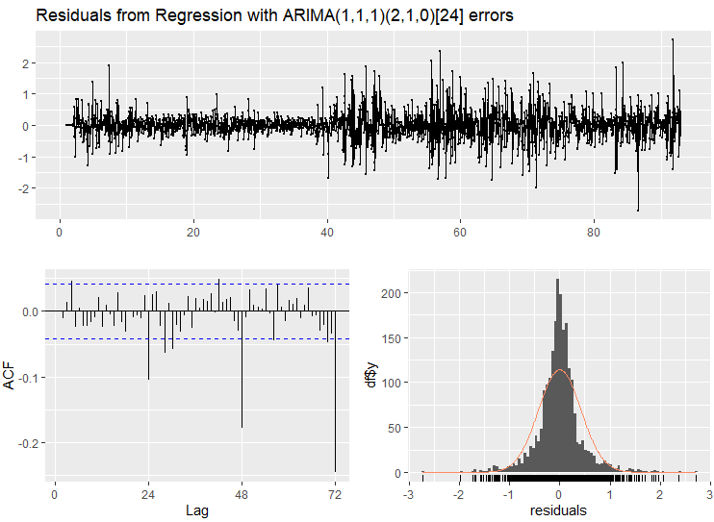
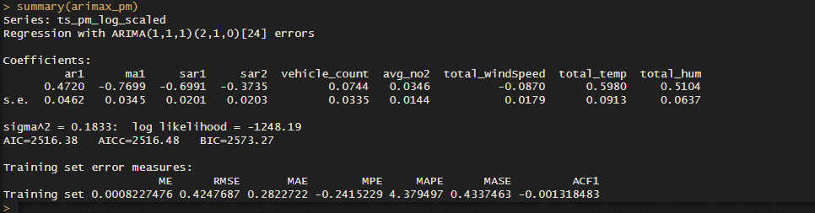
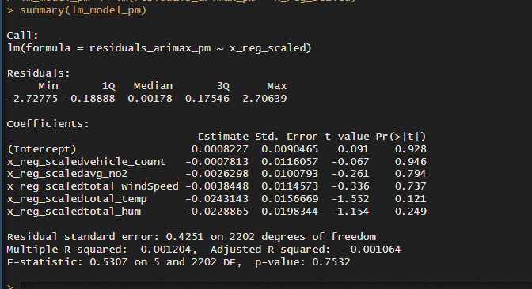

Model pouze v závislosti na autech
Nejlepší : pm log, auta škálovaná
Výběr lagu: zkoušel jsem lag 0, 1, 2, 3 u aut
Nejlepší lag: lag = 0
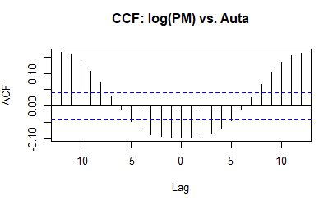
Lag0
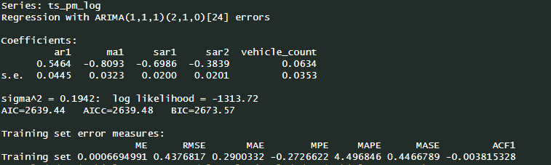

Lag1
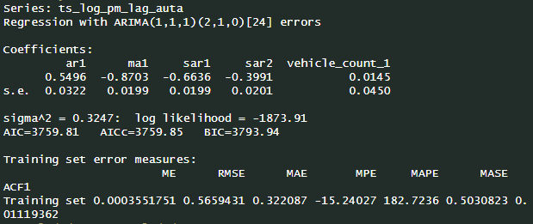
Lag 2
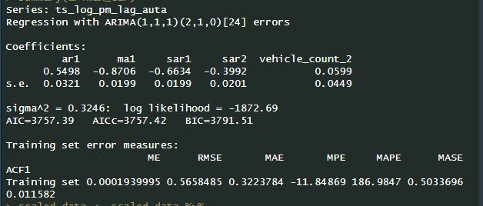

Lag 3
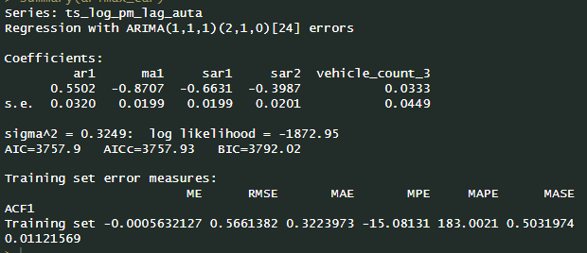

- lag 1 totálně špatně, pak se to moc nezlepšuje

Konzultace 12.3
- dbát opatrnost na škálovaná data – pro interpretaci
- zjistit, proč se běžně nepočítá koeficient determinace,
- dopočítat koeficient determinace k modelům – jaký to vyjde
- tydenni model + ostatní modely z minula
- 1 – var.res / var.celk = koeficient determinace
- Pouze na věcech, co se daj měřit

- Spojim se s NĚKYM (Jelinek, Mahaliaz), jak to vypadá se supersetem a s kým by mě mohli spojit

Postup práce 4

Denní sezónnost, regresní model pro všechno, s lagy

Výběr: logaritmované pm, škálovaný zbytek, čísla za proměnnou znamenají velikost lagu
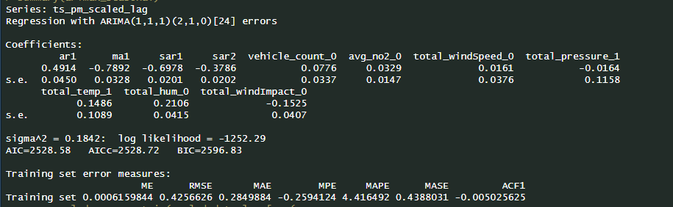
Lag=1 neprospívá teplotě, proto použiju dále lag=0
= závěrem – i když v CCF byly viditelné lagy, pro model je nejlepší nepoužívat posuny
Odebírám tlak, ten je absolutně špatnej ve všech modelech, stejně tak windSpeed
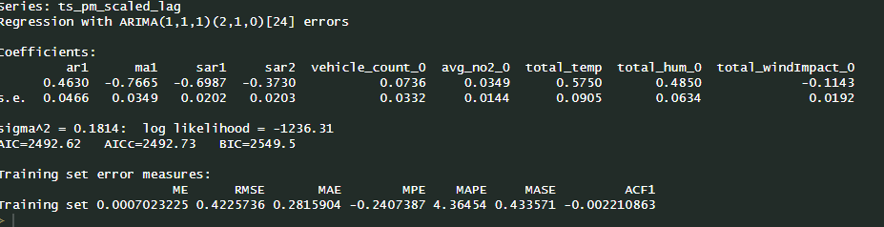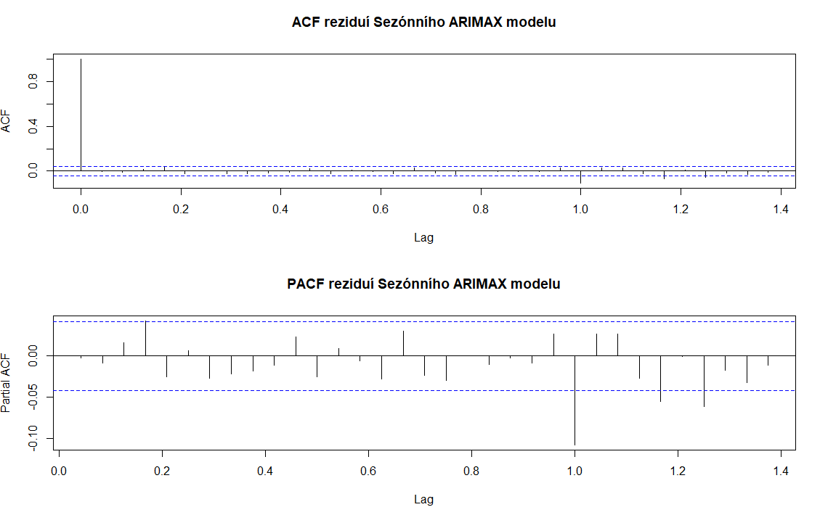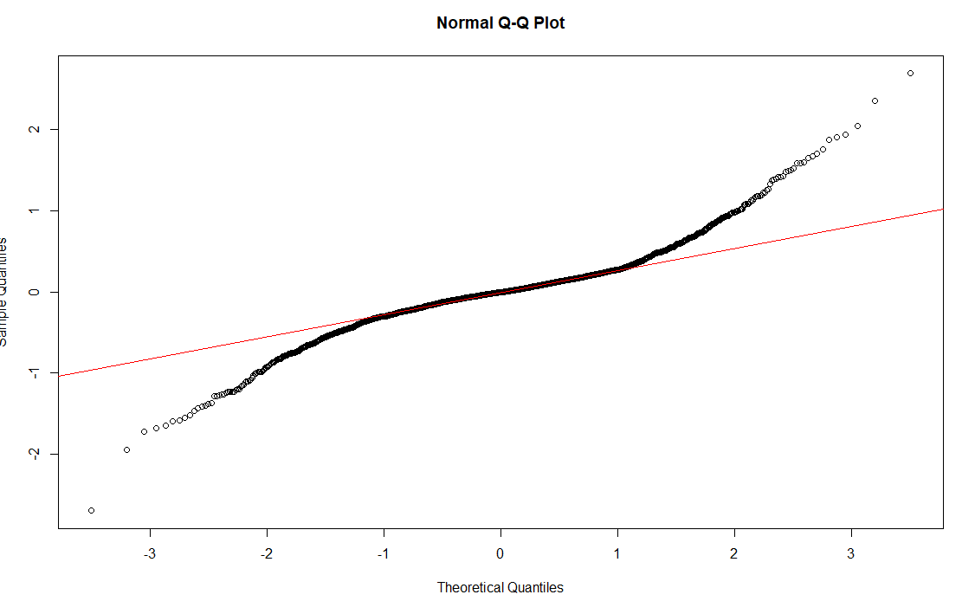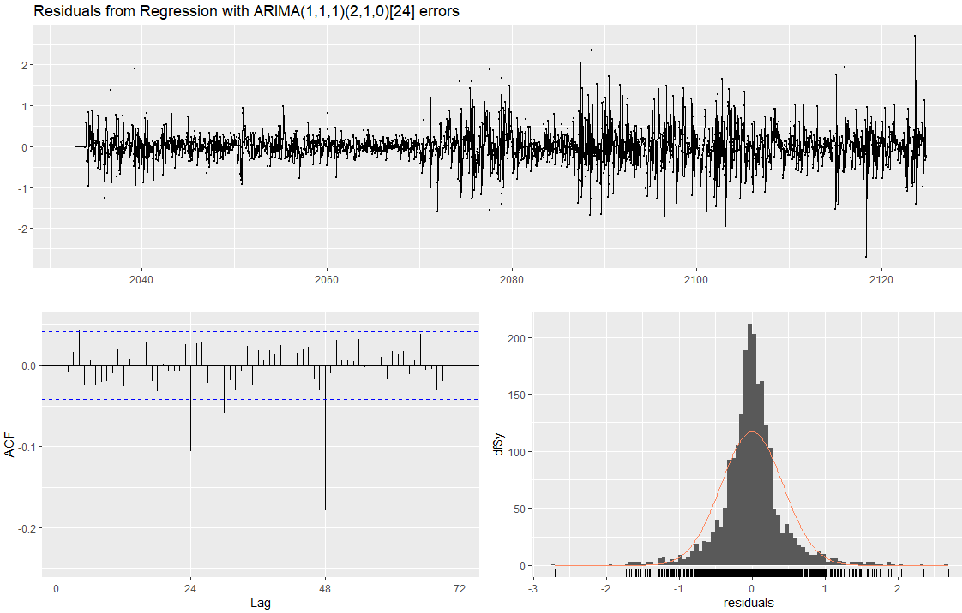

Týdenní sezónnost, regresní model pro všechno
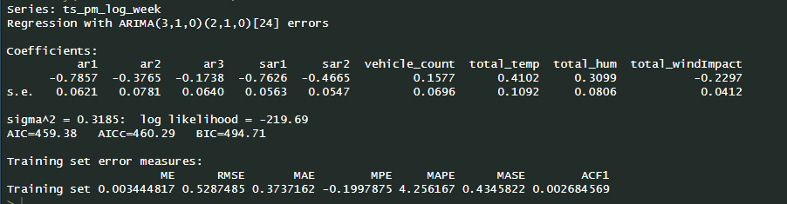
Nejlépe fungují kombinace – logaritmovaná časová řada PM a ostatní škálované hodnoty
V ostatních (log, merged, log+scaled) jsou zvláštní modely (např. koeficient pro teplotu má negativní vliv)
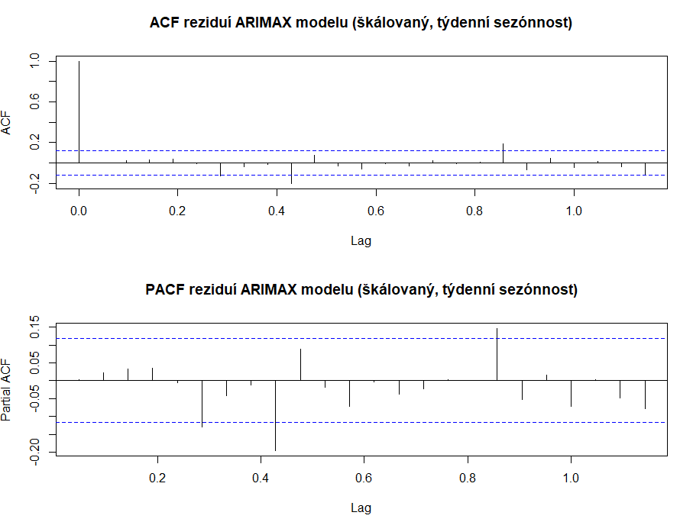
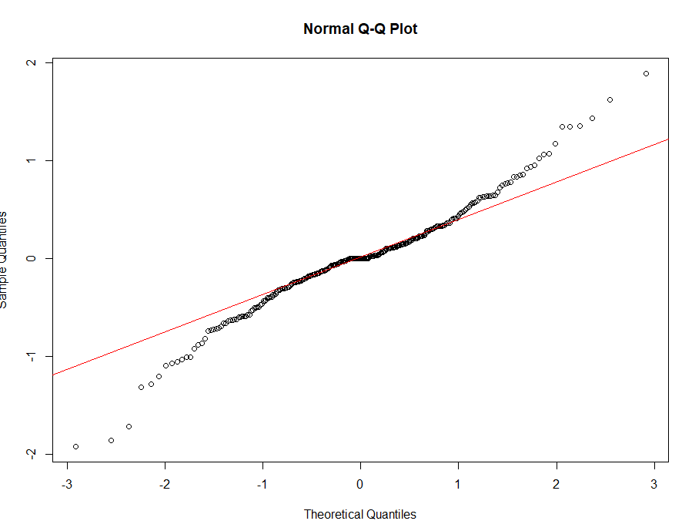
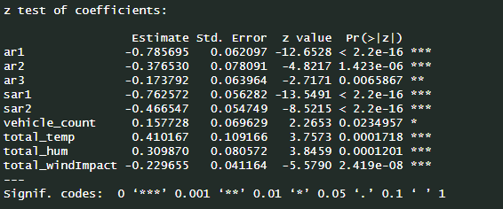
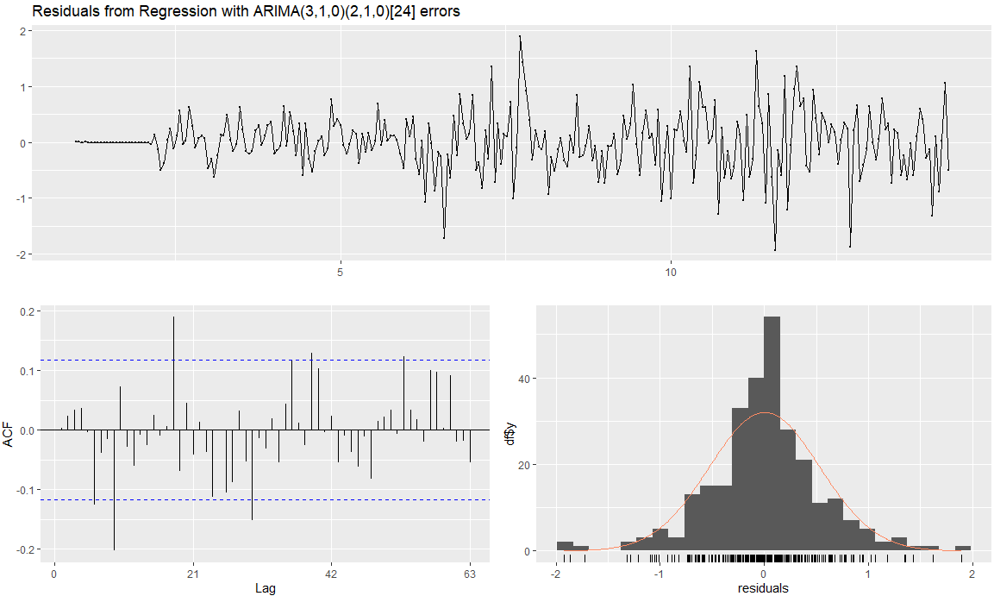

CCF auta a počasí
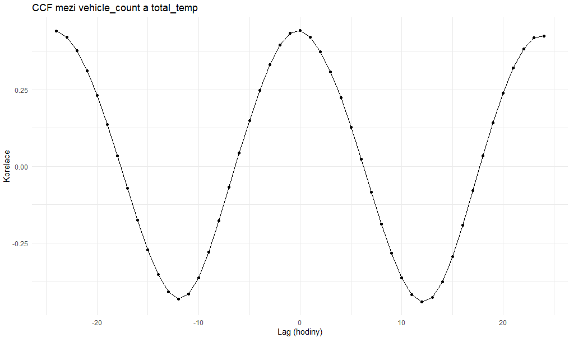
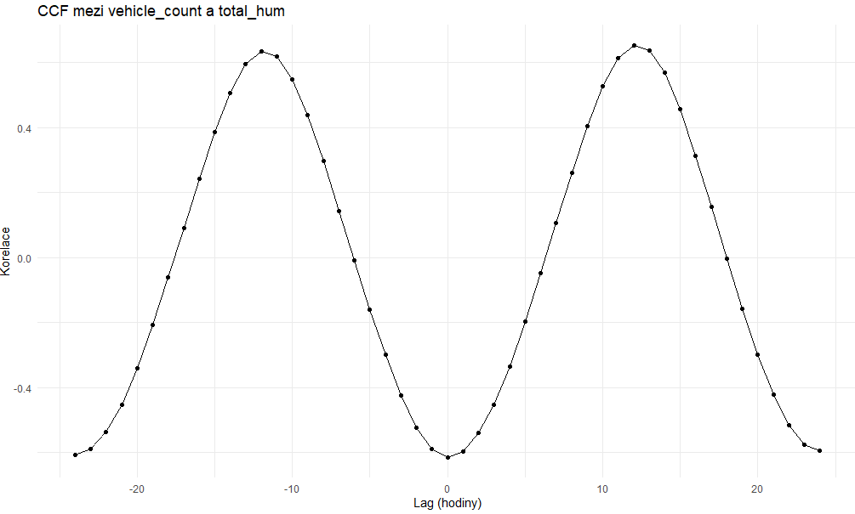
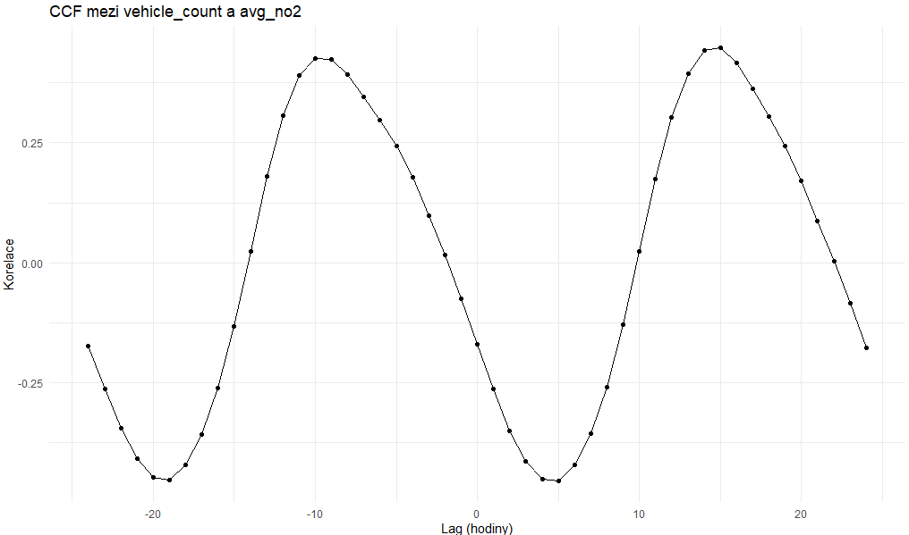

Prozatímní shrnutí modelů 24.3.2025

Regresní model na všem, denní sezónnost
Škálovené hodnoty s lagy (bez lagů), logaritmická časová řada prachových částic
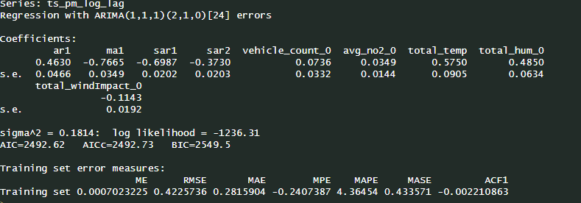
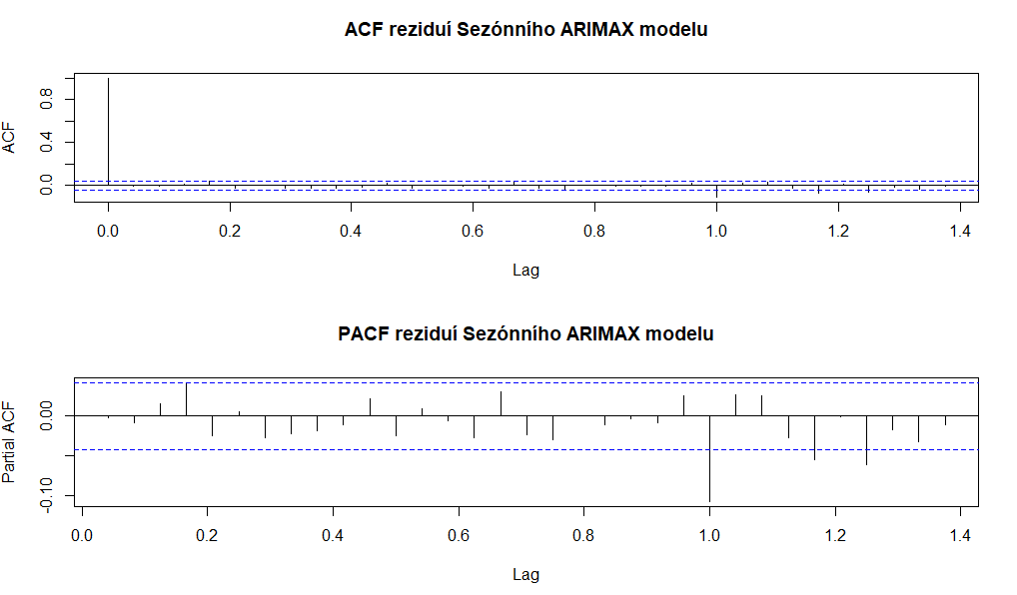
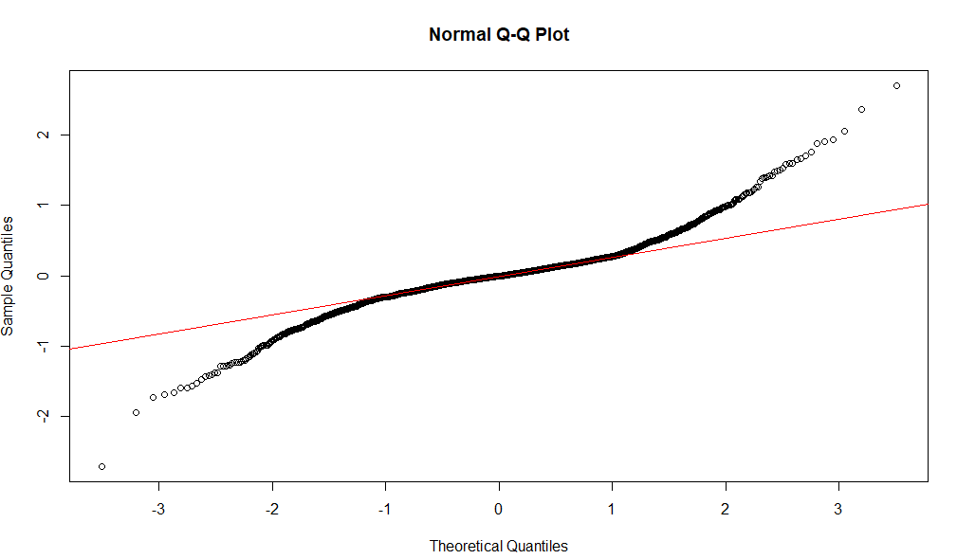
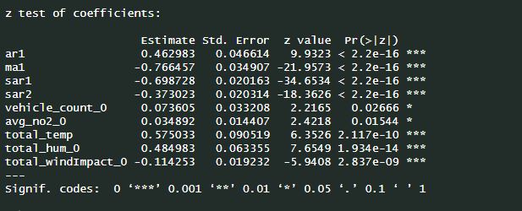
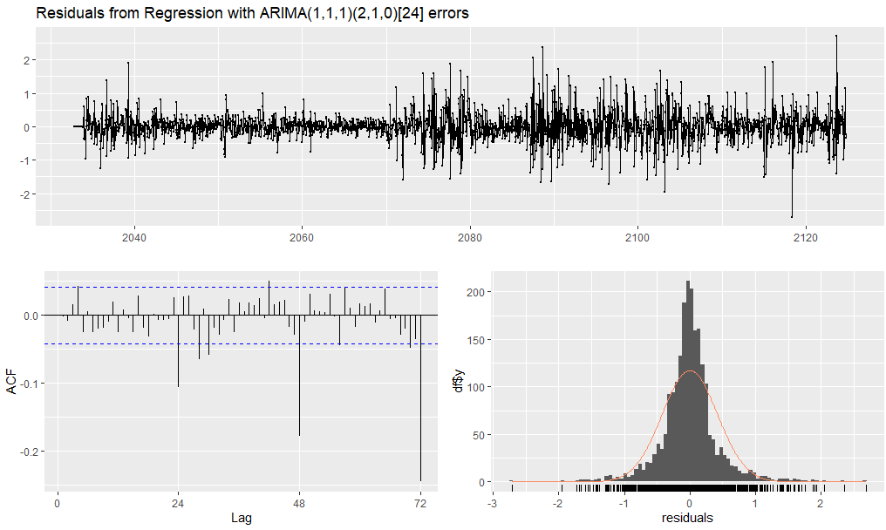
Koeficient determinace:

Regresní model na všem, týdenní sezónnost
Škálovaná data, logaritmovaná časová řada pm
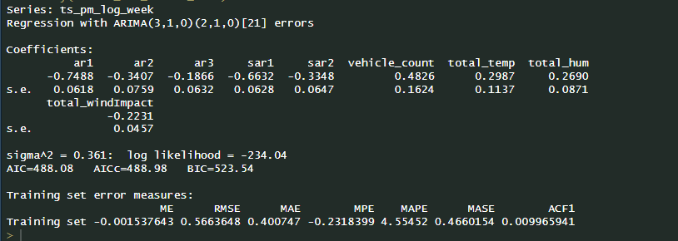
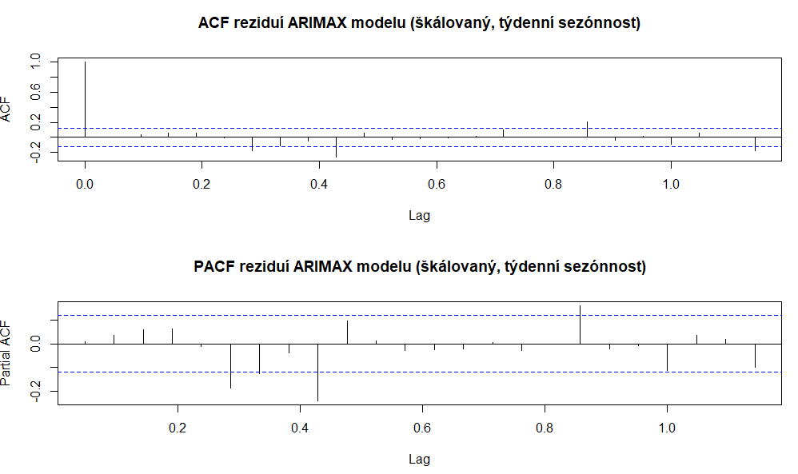
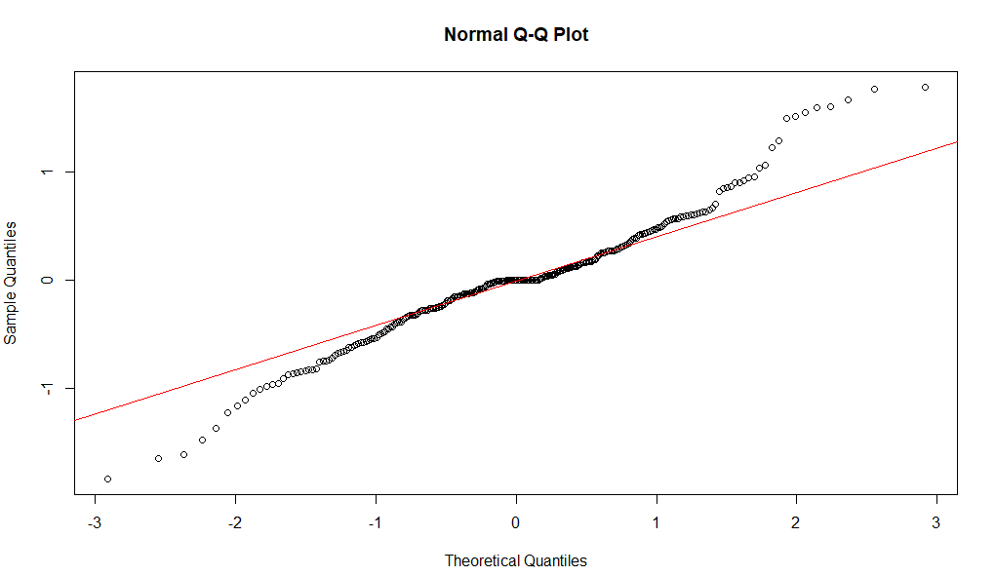
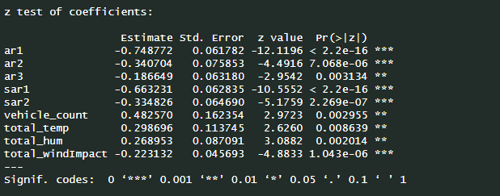
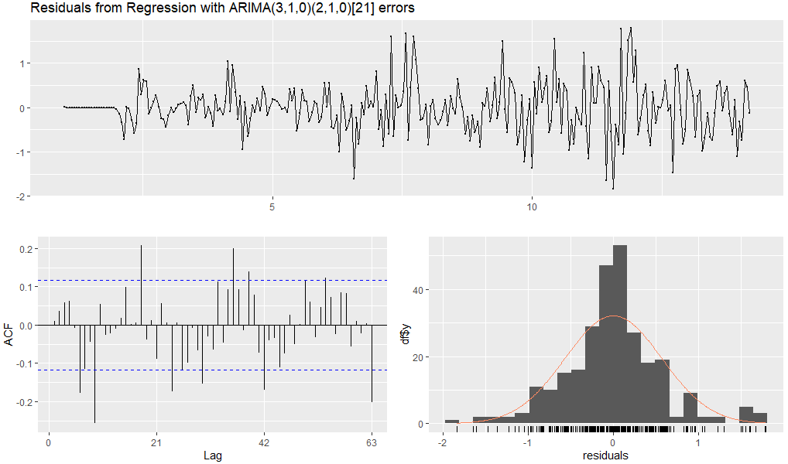

Konzultace 26.3.2025
Hodinový špatný – sezónnost pm není prostě
Závislost pm na větru dobrý
Postupně dělat model – od nejdůležitějších regresorů po nejméně důležité (forward step)
Model – na čem závisí počet aut – odstínění sezónnosti (pracovat bez toho)
  - Závislost na teplotách
  - Jiných počasových faktorech
- Popsat sezónnost
- Zkusit najít trend
- Denní + týdenní
  - Přidat den v týdnu jako regresor (as factor)
Průměrná denní teplota – vliv, jestli lidi topěj (tam bude lag nejspíš ?)
Pm nejvíc vysvětluje měsíc (prostě období – topná/netopná sezóna + přechodné období)
- Poté nejvíc vysvětluje vítr
- Poté průměrná denní teplota (za celý den!)

Zobrazit si pm a regresor a jejich rezidua – jestli jsou rezidua sezónní

Predikce:
- Závislost na měsíci
- Indikátory na topnou sezónu
- Vytvořit samostatnou časovou řadu na těhlech dvou a zkusit něco predikovat dle času

Chybějící hodnoty aut:
- Když najdu, na čem závisej auta, můžeme doplnit auta přes sezónnost

No2 na autech s lagem – dodělat v interakci s teplotou * <-
Směřovat ke konci

- Příprava dat + jak jsem kumuloval atd
- Možnost doplnění dat – skrz tu sezónnost
- Auta
- Pm na autech
  - Všechny modely denní, týdenní
  - Hodně modelů abychom mohli popsat skoro všechno
  - Zkusit různé variace časového úseku
  - Budeme dělit na zimní a letní model (topný x netopný)

Jeden určitě – reálná řada a fitted value
Sezónní složky časové řady – odstranění složek a zvýraznění celkového trendu

